为了方便的进行项目工程化，推荐使用webpack打包工具（使项目有统一的层级结构），构建步骤如下

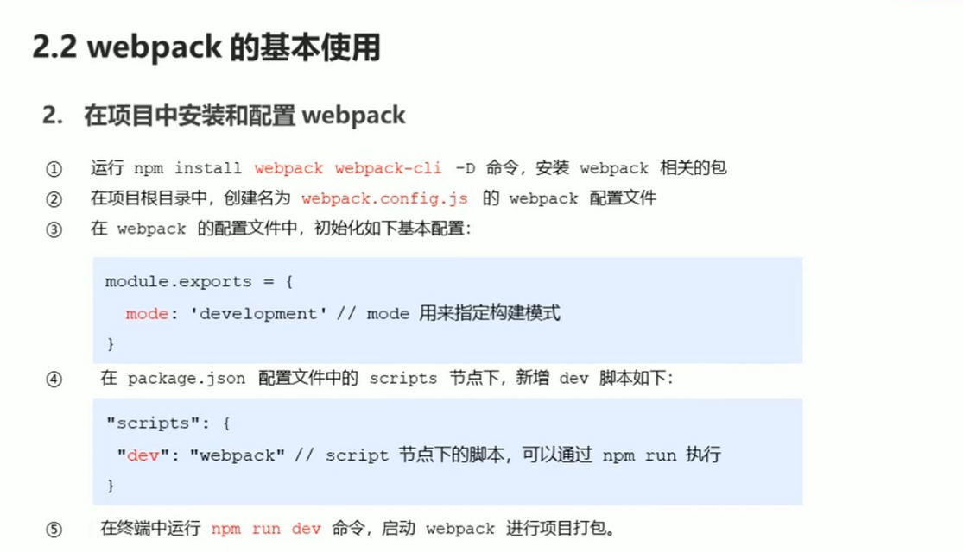

1 2 3 4 5 6.jpg

配置打包的入口以及出口

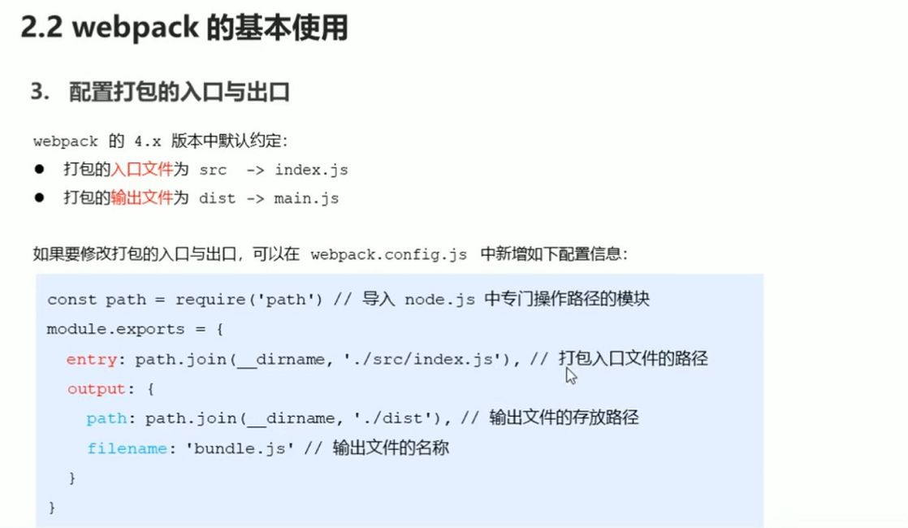

7 8.png

配置webpack的自动打包功能（修改代码不需要重新发布就可以看到效果）

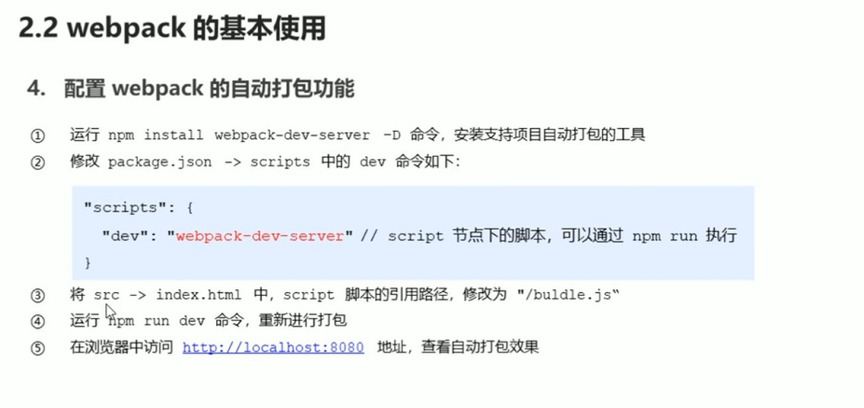

9 10 11 12.png

打包完成之后在指定端口自动打开网页

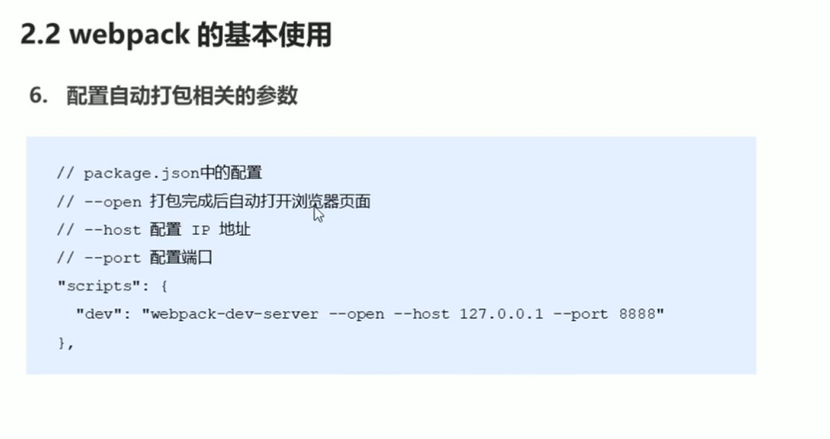

13.jpg